

Департамент методического обеспечения

Методические материалы

М
одельно
е

первично
е

отделени
е Движения первых

Москва 2023

Модельное первичное отделение Движения Первых

Первичное отделение Движения – это структурное подразделение Движения, коллектив участников-обучающихся и участников-наставников, вступивших в организацию, принимающих ценности и цели Движения, участвующих в деятельности первичного отделения.
Создание и организация работы первичного отделения осуществляется в порядке, установленном Федеральным законом от 14 июля 2022 года № 261 «О российском движении детей и молодежи» (статья 3; часть 6, 8 статьи 4; части 1, 5 статьи 5; часть 2 статьи 8; статья 9; часть 2 статьи 10; статьи 11,14); Уставом Общероссийского общественно-государственного движения детей и молодежи «Движения первых», утвержденным Съездом Общероссийского общественно-государственного движения детей и молодежи, Протокол № 1 от 18-19 декабря 2022 г. (части 3; 5; 7; 10).
В целях развития мотивации и методической поддержки первичных отделений Движения устанавливается статус «модельное первичное отделение».
Модельное первичное отделение – это действующее на основе самоуправления первичное отделение, созданное в организации в установленном Уставом порядке, максимально отвечающее целям, ценностям Движения, основным требованиям и характеристикам активной социально значимой деятельности. Деятельность модельного первичного отделения направлена на улучшение жизни своего коллектива и окружающих, инициируемая и осуществляемая коллективом участников, способствующая личностному развитию каждого. Модельное первичное отделение – это пример первичного отделения, работающего самостоятельно на основе коллективной деятельности под руководством наставников. Первичное отделение получает статус модельного при максимальном соответствии характеристикам «модели первичного отделения Движения».

Характеристики модельного первичного отделения

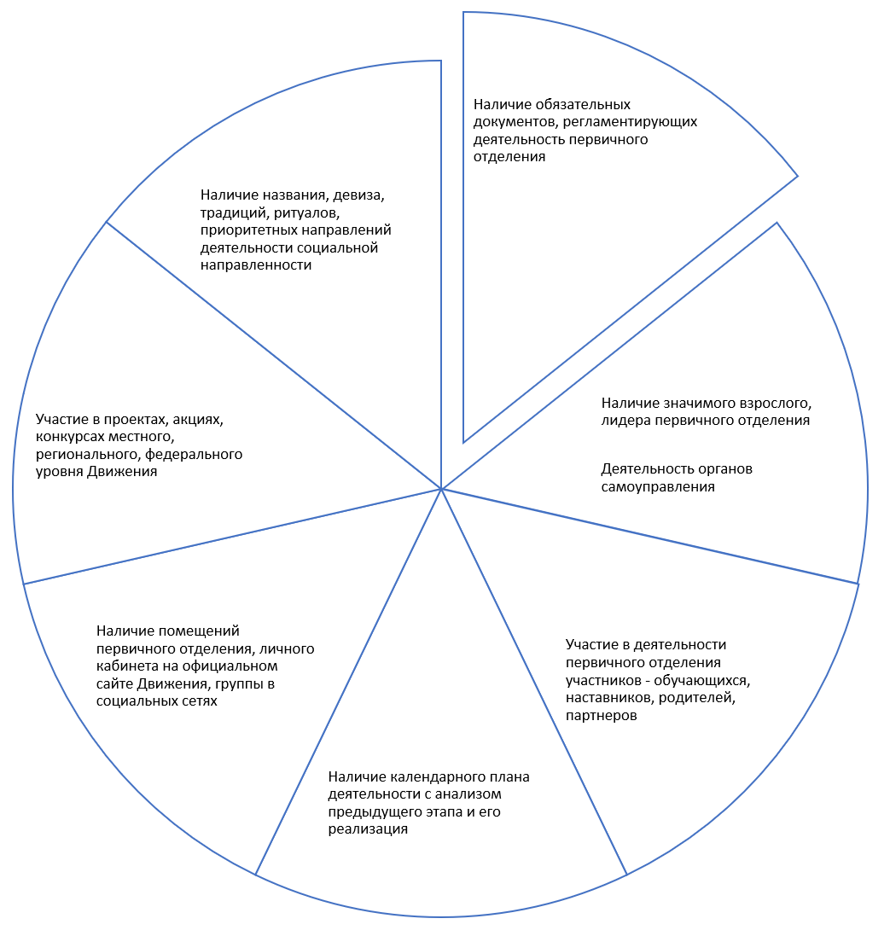

Ключевой характеристикой модельного первичного отделения является активная коллективная социально-значимая деятельность детей и взрослых, организуемая на основе самоуправления.

